Уважаемые дети и родители!

Филиал ОАО «ФСК ЕЭС» Волго-Окское предприятие магистральных электрических сетей проводит разъяснительную кампанию по предупреждению случаев детского травматизма на энергообъектах. Сегодня мы обращаемся к Вам.
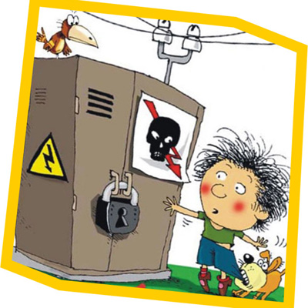
Школьные каникулы не всегда приносят только радость. Как свидетельствует статистика, в этот период учащаются случаи детского и подросткового травматизма, связанного с поражением электрическим током.
Волго-Окское предприятие магистральных электрических сетей предупреждает, что играть вблизи объектов энергетики и даже приближаться к ним опасно. Печально могут закончиться попытки проникнуть внутрь трансформаторных подстанций или залезть на опору высоковольтной линии электропередач.
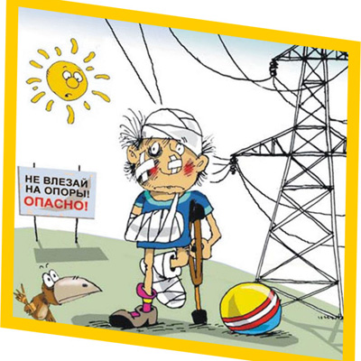
Среди подростков распространено мнение, что на объектах энергетики можно «поживиться», сдав в нелегальные пункты приема металла алюминиевый провод или другое оборудование. Такой способ «легкого заработка» может стоить здоровья или даже жизни.
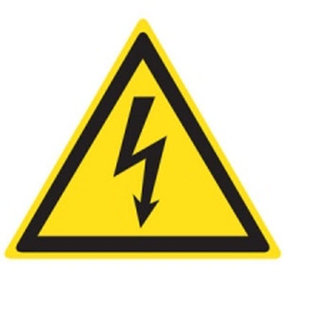
Электричество невидимо, без запаха и цвета, но, при несоблюдении правил обращения с ним, оно становится смертельно опасно. Не случайно на энергообъектах размещены предупреждающие знаки: «Стой! Высокое напряжение!», «Не влезай! Убьет!».
Эти предупреждения игнорировать нельзя.
- Смертельно опасно подходить к любым провисшим или оборванным проводам.
- Если провод лежит на земле, к нему нельзя приближаться ближе, чем на 10 метров.
- Опасно разводить костры под линией электропередачи.
- Ни в коем случае нельзя запускать «воздушных змеев» вблизи ЛЭП, делать набросы на провода.
- Нельзя заходить в трансформаторные и распределительные пункты, прикасаться к оборудованию. Этим вы подвергаете свою жизнь смертельной опасности и можете оставить без электроэнергии сотни и тысячи людей.
Уважаемые дети, пожалуйста, соблюдайте выше перечисленные правила электробезопасности!
Энергетики еще раз предупреждают об опасности, которую таит в себе электрический ток!!

